
НЕГОСУДАРСТВЕННОЕ ОБРАЗОВАТЕЛЬНОЕ ЧАСТНОЕ УЧРЕЖДЕНИЕ ВЫСШЕГО ОБРАЗОВАНИЯ «МОСКОВСКИЙ ФИНАНСОВО-ПРОМЫШЛЕННЫЙ УНИВЕРСИТЕТ “СИНЕРГИЯ”»

Факультет/Институт |  | Синергия
 |  | (наименование факультета/ Института)
Направление/специальность |  | 09.02.07 Информационные системы и программирование / Программист
подготовки: |  | (код и наименование направления /специальности подготовки)
Форма обучения: |  | очная
 |  | (очная, очно-заочная, заочная)

Отчет по лабораторной работе №1
на тему |  | Разработка структуры проекта
 |  | (наименование темы)
по дисциплине |  |  |  | Инструментальные средства разработки программного обеспечения
 |  |  |  | (наименование дисциплины)

Обучающийся |  | Кайркенова Дана Кумаржанкызы |  | Не требуется
 |  | (ФИО) |  | (подпись)
Группа |  | VДКИП-201прог

Преподаватель |  | Сибирев И.В.
 |  | (ФИО) |  | (подпись)

Москва 2026 г.

Задание
1. Выбрать вариант задания на проектирование и разработку учебной программы.
2. В соответствии с вариантом выполнить разработку технического задания, которое должно включать:
- введение;
- основание для разработки;
- назначение;
- требования к программе и программному продукту;
- требования к программной документации.
3. Оформить отчет. Содержание отчета:
- тема лабораторной работы
- цель лабораторной работы
- ответы на контрольные вопросы
- задание на лабораторную работу
- разработанное техническое задание
- выводы по проделанной работе.

Примечание к выполнению:
Выполняется в Visual Studio Community 2026 г. с нагрузкой CSharp.
Работу необходимо выполнить в SHARP, Windows, а рабочий стол.
Нужно выбрать проект ASP.NET FRAMEWORK 4.5+ -4.8 WPF.
Входные данные программы вводятся через Textboox, предусматривается использование кнопки.

Тема лабораторной работы
Разработка технического задания на проектирование программного модуля (обработка матриц).

Цель лабораторной работы
Получение практических навыков в разработке технического задания (ТЗ) на программный продукт. Научиться структурировать требования к программе, определять цели, задачи и функциональные характеристики будущего программного обеспечения.

Контрольные вопросы
- Перечислите этапы разработки программных продуктов.
Анализ требований, проектирование, реализация, тестирование, внедрение, сопровождение.

- Для чего необходимо техническое задание?
Для четкого определения требований, исключения неоднозначности между заказчиком и исполнителем, оценки сроков и стоимости, контроля качества и юридического обоснования приемки работы.

- Кто занимается разработкой технического задания?
Заказчик, архитектор, технический лидер или сам разработчик.

- Какие пункты включает техническое задание?
- Введение
- Основание для разработки
- Назначение разработки
- Требования к программе
- Требования к программной документации
- Стадии и этапы разработки
- Порядок контроля и приемки

Задание на лабораторную работу
Вариант задания:
Дана квадратная вещественная матрица размерности n. Транспонировать матрицу.

Листинг кода:

MainWindow.xaml.cs

```
using System;
using System.Collections.Generic;
using System.Windows;
using System.Windows.Controls;

namespace LabR_1
{
public partial class MainWindow : Window
{
private double[,] matrix;
private int n;

private List<TextBox> matrixTextBoxes = new List<TextBox>();

public MainWindow()
{
InitializeComponent();
txtCols.Text = txtRows.Text;
txtRows.TextChanged += (s, e) =>
{
if (int.TryParse(txtRows.Text, out int size) && size > 0)
txtCols.Text = size.ToString();
};
}

// создание матрицы
private void btnCreateMatrix_Click(object sender, RoutedEventArgs e)
{
if (!int.TryParse(txtRows.Text, out n) || n <= 0 || n > 10)
{
MessageBox.Show("Введите корректную размерность матрицы (1-10)", "Ошибка",
MessageBoxButton.OK, MessageBoxImage.Warning);
return;
}

matrix = new double[n, n];
matrixTextBoxes.Clear();
DisplayMatrix();
lblResult.Text = "Транспонированная матрица появится здесь...";
}

// отображение матрицы
private void DisplayMatrix()
{
matrixItemsControl.Items.Clear();
var grid = new Grid();

// столбцы
for (int j = 0; j < n; j++)
grid.ColumnDefinitions.Add(new ColumnDefinition() { Width = GridLength.Auto });

// строки
for (int i = 0; i < n; i++)
{
var rowPanel = new StackPanel() { Orientation = Orientation.Horizontal, Margin = new Thickness(2) };

for (int j = 0; j < n; j++)
{
var textBox = new TextBox()
{
Width = 60,
Height = 30,
Margin = new Thickness(2),
TextAlignment = TextAlignment.Center,
Text = matrix[i, j].ToString("F2"),
Tag = new Tuple<int, int>(i, j)
};
textBox.TextChanged += MatrixTextBox_TextChanged;
rowPanel.Children.Add(textBox);
matrixTextBoxes.Add(textBox);
}

matrixItemsControl.Items.Add(rowPanel);
}

lblMatrixInfo.Text = $"Матрица {n}x{n}";
}

// значения
private void MatrixTextBox_TextChanged(object sender, TextChangedEventArgs e)
{
var textBox = sender as TextBox;
var coordinates = textBox.Tag as Tuple<int, int>;

if (coordinates != null && double.TryParse(textBox.Text, out double value))
{
matrix[coordinates.Item1, coordinates.Item2] = value;
}
}

// отображение
private void UpdateMatrixDisplay()
{
for (int i = 0; i < n; i++)
{
for (int j = 0; j < n; j++)
{
var textBox = matrixTextBoxes[i * n + j];
textBox.Text = matrix[i, j].ToString("F2");
}
}
}

// транспонирование
private void btnTranspose_Click(object sender, RoutedEventArgs e)
{
if (matrix == null)
{
MessageBox.Show("Сначала создайте матрицу!", "Ошибка",
MessageBoxButton.OK, MessageBoxImage.Warning);
return;
}

double[,] transposed = new double[n, n];
for (int i = 0; i < n; i++)
{
for (int j = 0; j < n; j++)
{
transposed[j, i] = matrix[i, j];
}
}

DisplayResult(transposed);
}

private void DisplayResult(double[,] transposed)
{
string result = "Транспонированная матрица:\n\n";
for (int i = 0; i < n; i++)
{
for (int j = 0; j < n; j++)
{
result += $"{transposed[i, j],8:F2} ";
}
result += "\n";
}
lblResult.Text = result;
}

private void btnClear_Click(object sender, RoutedEventArgs e)
{
if (matrix != null)
{
for (int i = 0; i < n; i++)
{
for (int j = 0; j < n; j++)
{
matrix[i, j] = 0;
}
}
UpdateMatrixDisplay();
lblResult.Text = "Транспонированная матрица появится здесь...";
}
}
}
}
```

XAML

```
<Window x:Class="LabR_1.MainWindow"
xmlns="http://schemas.microsoft.com/winfx/2006/xaml/presentation"
xmlns:x="http://schemas.microsoft.com/winfx/2006/xaml"
Title="Транспонирование матрицы" Height="600" Width="900"
WindowStartupLocation="CenterScreen">
<Grid>
<Grid.ColumnDefinitions>
<ColumnDefinition Width="250"/>
<ColumnDefinition Width="*"/>
<ColumnDefinition Width="300"/>
</Grid.ColumnDefinitions>

<!-- Левая панель -->
<Border Grid.Column="0" Background="#F0F0F0" BorderBrush="#CCCCCC" BorderThickness="0,0,1,0">
<StackPanel Margin="10">
<Label Content="Конструктор" FontWeight="Bold" FontSize="16" Margin="0,0,0,10"/>
<Label x:Name="mat_label" Content="Размер матрицы:"/>
<StackPanel Orientation="Horizontal" Margin="0,5,0,15">
<TextBox x:Name="txtRows" Width="60" Text="3" TextAlignment="Center" Margin="0,0,5,0"/>
<Label Content="x" Margin="0,0,5,0"/>
<TextBox x:Name="txtCols" Width="60" Text="3" TextAlignment="Center" IsEnabled="False" BorderThickness="1,1,1,1"/>
</StackPanel>
<Button x:Name="btnCreateMatrix" Content="Создать матрицу" Height="30" Background="#4CAF50"
Foreground="White" FontWeight="Bold" Click="btnCreateMatrix_Click" Margin="0,5,0,15"/>

<Label Content="Управление" FontWeight="Bold" Margin="0,5,0,5" FontSize="16"/>
<Button x:Name="btnTranspose" Content="Транспонировать" Height="30" Background="#2196F3"
Foreground="White" FontWeight="Bold" Click="btnTranspose_Click" Margin="0,5"/>
<Button x:Name="btnClear" Content="Очистить" Height="30" Background="#FF5722"
Foreground="White" Click="btnClear_Click" Margin="0,5"/>
</StackPanel>
</Border>

<!-- Центральная панель -->
<Border Grid.Column="1" Background="White">
<ScrollViewer VerticalScrollBarVisibility="Auto" HorizontalScrollBarVisibility="Auto">
<StackPanel Margin="20">
<Label Content="Матрица" FontWeight="Bold" FontSize="16" HorizontalAlignment="Center"/>
<Border x:Name="matrixContainer" Background="#FAFAFA" BorderBrush="#DDDDDD"
BorderThickness="1" Padding="10" Margin="0,10">
<StackPanel>
<TextBlock x:Name="lblMatrixInfo" Text="Матрица не создана"
HorizontalAlignment="Center" Foreground="Gray" FontSize="14"/>
<ItemsControl x:Name="matrixItemsControl" Margin="0,10">
<ItemsControl.ItemsPanel>
<ItemsPanelTemplate>
<StackPanel/>
</ItemsPanelTemplate>
</ItemsControl.ItemsPanel>
</ItemsControl>
</StackPanel>
</Border>
<Grid Margin="0,5">
<Grid.ColumnDefinitions>
<ColumnDefinition Width="*"/>
<ColumnDefinition Width="Auto"/>
</Grid.ColumnDefinitions>
</Grid>
</StackPanel>
</ScrollViewer>
</Border>

<!-- Правая панель -->
<Border Grid.Column="2" Background="#F8F8F8" BorderBrush="#CCCCCC" BorderThickness="1,0,0,0">
<StackPanel Margin="10">
<Label Content="Результат" FontWeight="Bold" FontSize="16" Margin="0,0,0,10"/>
<Border Background="White" BorderBrush="#DDDDDD" BorderThickness="1" Padding="10">
<ScrollViewer MaxHeight="500">
<TextBlock x:Name="lblResult" Text="Транспонированная матрица появится здесь..."
TextWrapping="Wrap"/>
</ScrollViewer>
</Border>
</StackPanel>
</Border>
</Grid>
</Window>
```

Результат работы программы: См. Рис. 1.
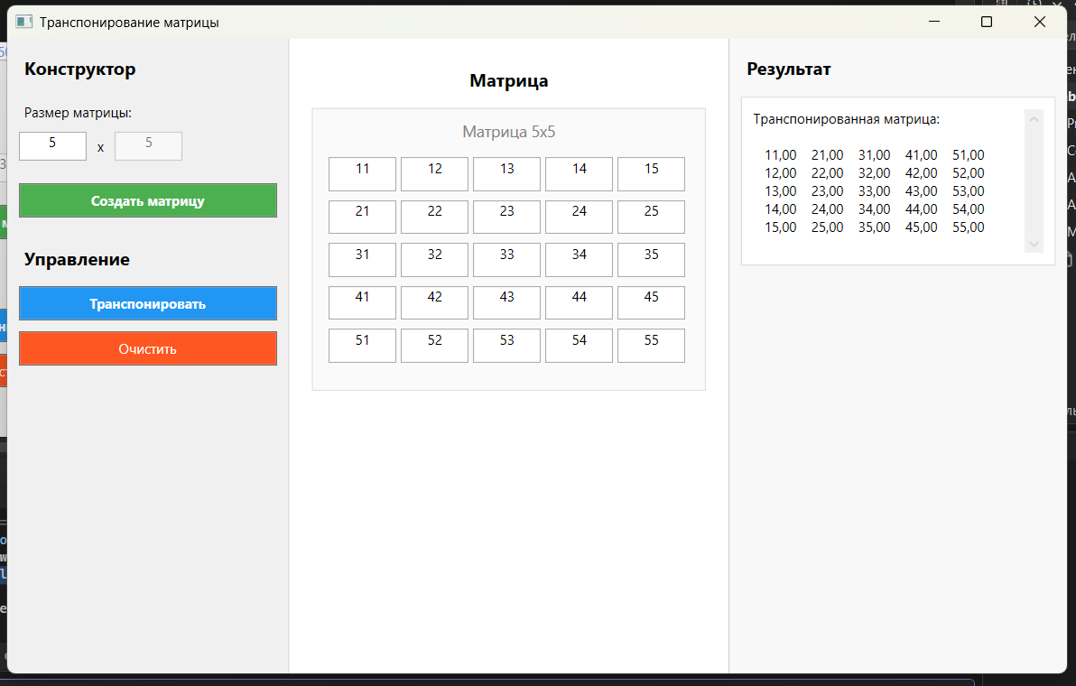
Рисунок 1. Результат работы программы.

Разработанное техническое задание

Введение
Настоящий документ представляет собой техническое задание на разработку программного модуля (или консольного приложения), реализующего функцию транспонирования квадратной вещественной матрицы заданной размерности. Программа предназначена для использования в учебных целях в рамках дисциплины «Программирование» для демонстрации работы с двумерными массивами (матрицами) и оптимизации алгоритмов обработки данных.

Основание для разработки
Разработка программного продукта выполняется на основании учебного плана и задания к лабораторной работе по дисциплине «Разработка программных приложений». Тематика работы: «Проектирование и разработка учебной программы».

Назначение разработки
Программа предназначена для выполнения операции транспонирования квадратной вещественной матрицы.
Функциональное назначение: Преобразование исходной матрицы путем замены строк на столбцы.
Эксплуатационное назначение: Использование в качестве демонстрационного или вспомогательного инструмента для студентов, изучающих алгоритмы обработки матриц, а также для проверки корректности работы функций транспонирования.

Требования к программе и программному продукту
Функциональные требования
- Ввод размерности матрицы (целое число n > 0)
- Ввод вещественных элементов матрицы
- Транспонирование матрицы (замена строк на столбцы)
- Вывод исходной и транспонированной матрицы
- Проверка корректности ввода данных
Требования к надежности
- Устойчивость к некорректному вводу
- Обработка ошибок ввода с повторным запросом

Требования к программной документации
Программная документация должна разрабатываться в соответствии с требованиями Единой системы программной документации ГОСТ 19.101-77 и включать следующие документы:
- Техническое задание
- Пояснительная записка: документ, содержащий описание алгоритмов, структуры программы, обоснование принятых технических и программных решений (ГОСТ 19.404-79).
- Руководство пользователя: документ, содержащий инструкции по запуску программы, описание интерфейса и примеры работы с программой.

Выводы по проделанной работе
В ходе выполнения лабораторной работы было разработано техническое задание на программный продукт «Транспонирование квадратной вещественной матрицы». В процессе составления ТЗ были проработаны ключевые аспекты разработки: основание и назначение разработки, функциональные требования, требования к программной документации. Была разработана сама программа по составленному ТЗ.

